Уважаемые клиенты!
Напоминаем вам о необходимости настроить торговую систему ИТС-Брокер для торговли в режиме Т+.
Для этого просим вас 2 сентября выполнить следующие шаги:
- Обновите версию ИТС-Брокер.
Проверьте версию установленной у вас программы – выберите в меню «Справка» - «О программе». Должна быть установлена версия 6.2.9.1437. Если ваша версия ниже, установите новую версию с сайта ПФК: http://pfc.ru/internet_trading/the_necessary_software/#!/its_broker/.
- Выберите новые инструменты Т+.
В пункте меню «Настройка» - «Фильтр-инструменты» вместо обычных секторов рынка выберите аналогичные с обозначением «Т+». Например, вместо сектора «А1-Акции, паи и РДР» нужно выбрать «Т+ А1-Акции, паи и РДР».
Затем выберите новые финансовые инструменты из секторов «Т+».
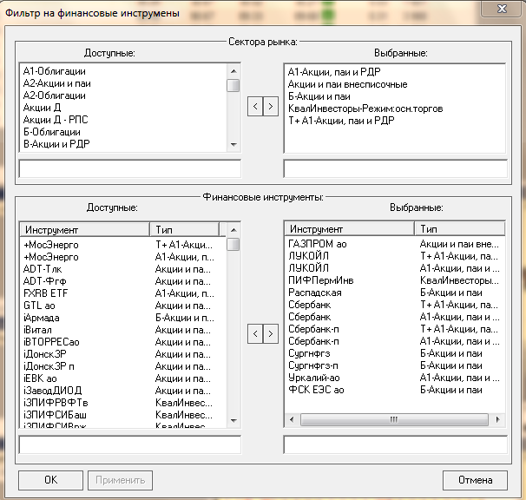
- Графики цены и объема, таблицы котировок («стаканы») вам нужно открыть именно по инструментам класса «МБ ФР: Т+». С 02.09.2013 года открытые ранее «стаканы» и графики будут неприменимы.
ВАЖНО! Старые стоп-заявки не будут работать! Снимите стоп-заявки по инструментам класса «ММВБ» и выставьте новые стоп-заявки по инструментам класса «МБ ФР: Т+».

